Рассмотрено на заседании

Цикловой комиссии ________________

Протокол №__ от «_» _________20__г

Председатель цикловой комиссии

___________________________________

Учреждение Колледж «Престиж»

Поурочный план
№ 35 Тема 25. Алгоритмы и программы. Работа со строками
(тема занятия)

Наименование модуля /дисциплины: Информатика
Подготовил педагог: Цымбота О.О.
"24" февраля 2023 года
1. Общие сведения
Курс, группы 1 курс, гр 1ПО1
Тип занятия: Изучение и первичное запоминание знаний и способов деятельности.
2. Цели, задачи:
Образовательная: Узнает: понятие алгоритма, основные его виды и получит знания о работе со строковыми данными.
Развивающая: активизация мысленной деятельности студентов, развитие логического мышления, развитие познавательных интересов, развитие способности выделять главное, сравнивать, обобщать, анализировать, развитие интереса к будущей профессии.
Воспитательная: способствовать расширению кругозора студентов, воспитание внимательности, аккуратности, дисциплинированности.
Методическая тема: применение информационно-коммуникационных технологий на уроках информатики.
Задачи: дать представление о типах алгоритма. Изучить тип данных «строка». Уметь обрабатывать строковые данные на языке Python.
2.1 Перечень профессиональных умений, которыми овладеют обучающиеся в процессе учебного занятия

2.2 Результаты обучения:
Критерии оценки:
1) Может написать код на языке программирования, используя функции и процедуры;
2) Приводит примеры, описывающие закономерности развития аппаратного и обеспечения.
3. Оснащение занятия
3.1 Учебно-методическое оснащение, справочная литература: Презентация, Электронные книги, Веб сайт
3.2 Техническое оснащение, материалы: ПК, Windows 7, 10, 11

Содержание урока:
Элемент № | Элементы урока, учебные вопросы, формы и методы обучения
І | Орзанизационный момент: (5 минут)  Проверить явку студентов, объявить тему и цель занятия.
ІІ | Объяснение нового материала: (10 минут)  План урока:  - Понятие «алгоритма»  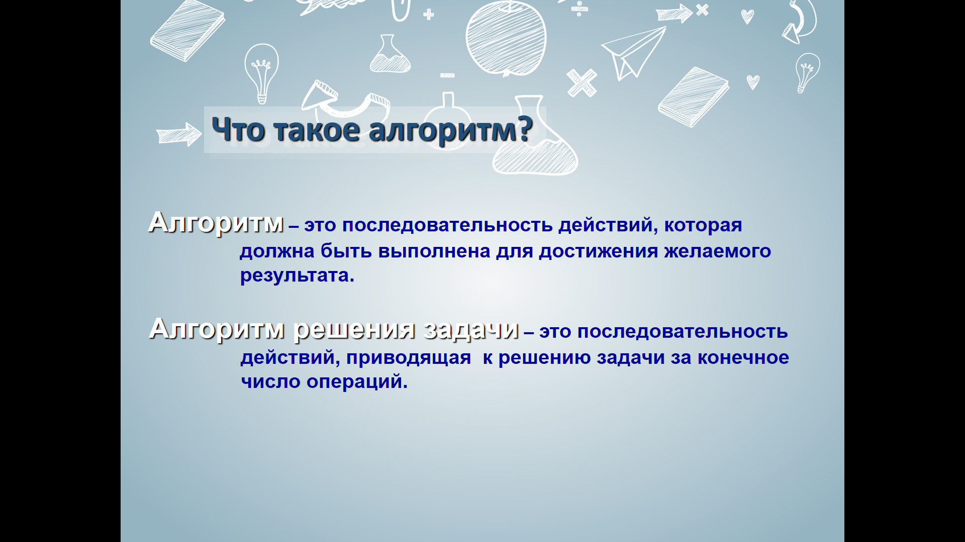  - История возникновения термина  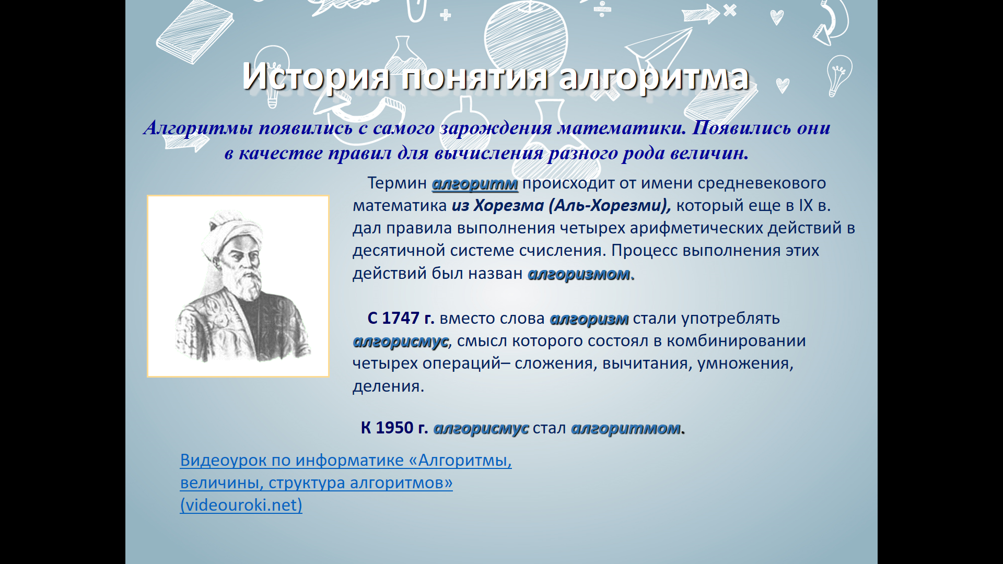
ІІI | Закрепление нового материала: (5 мин)  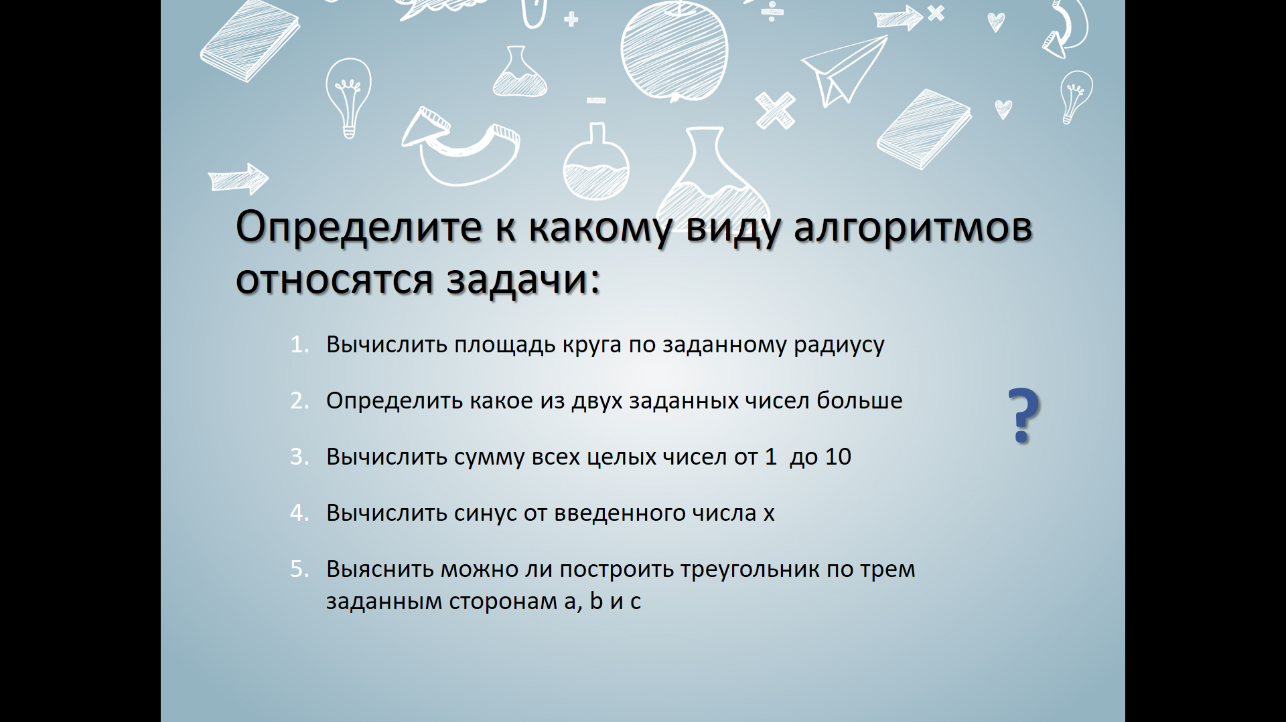
ІV | Повторение ранее изученного материала 10 мин  Интерактивное задание  Задание: для повторения основных операций языка Python выполните следующее задание:  https://learningapps.org/watch?v=pdetfxfdt23  Пройдите по ссылке или сканируйте QR-код  
Повторение ранее изученного материала 5 мин
Программирование
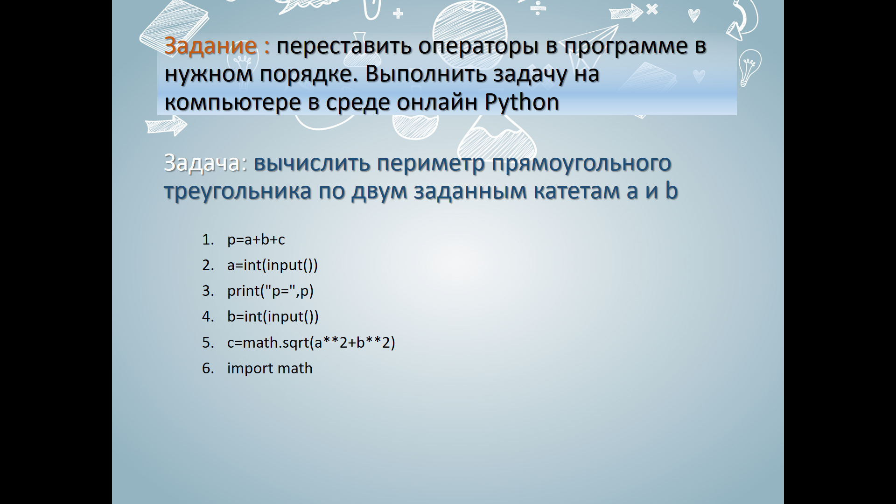
V | Изучение нового материала: (10 минут)  План урока:  - Строки.  - Описание строк. 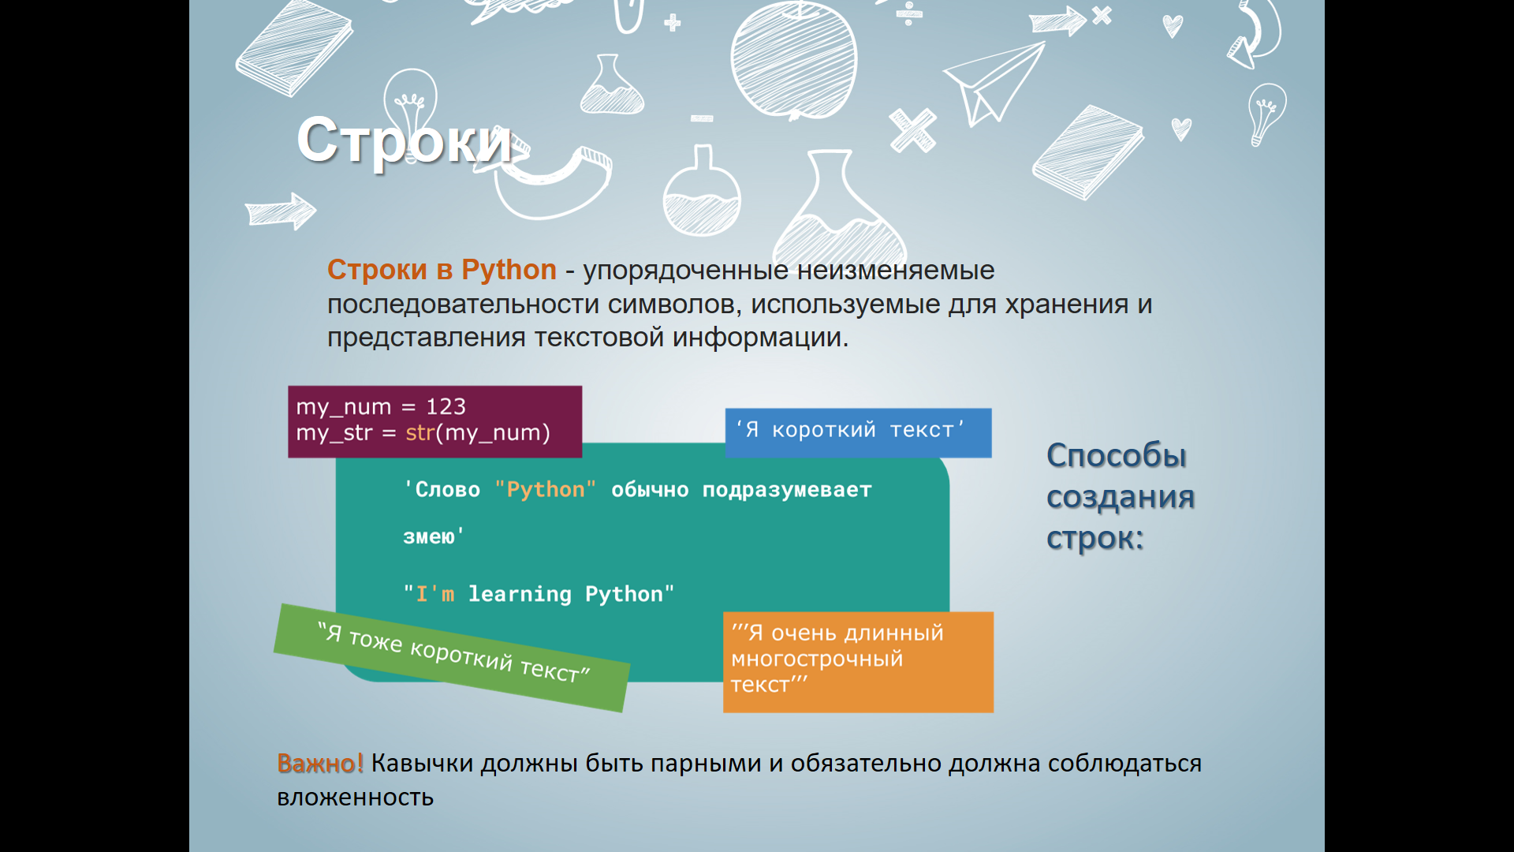  - Работа со строками.  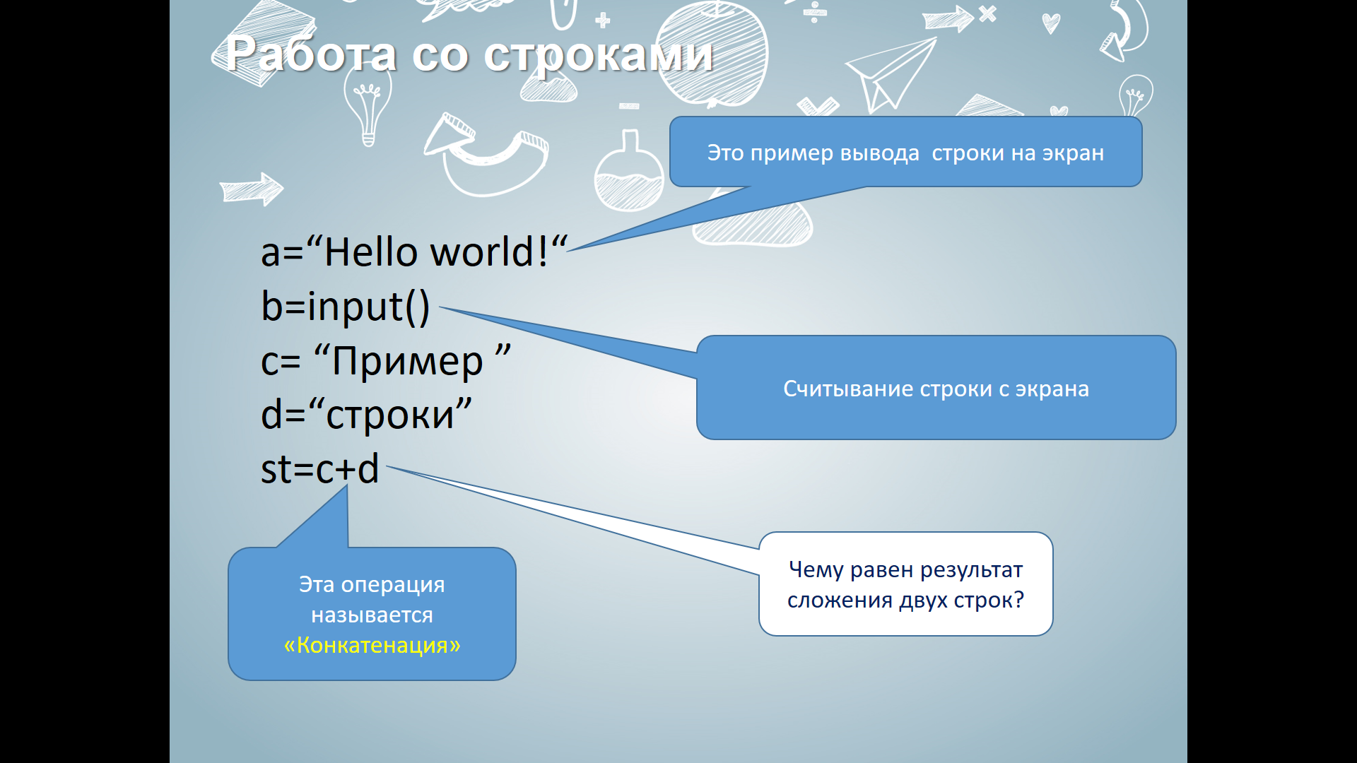  - Разбор примера  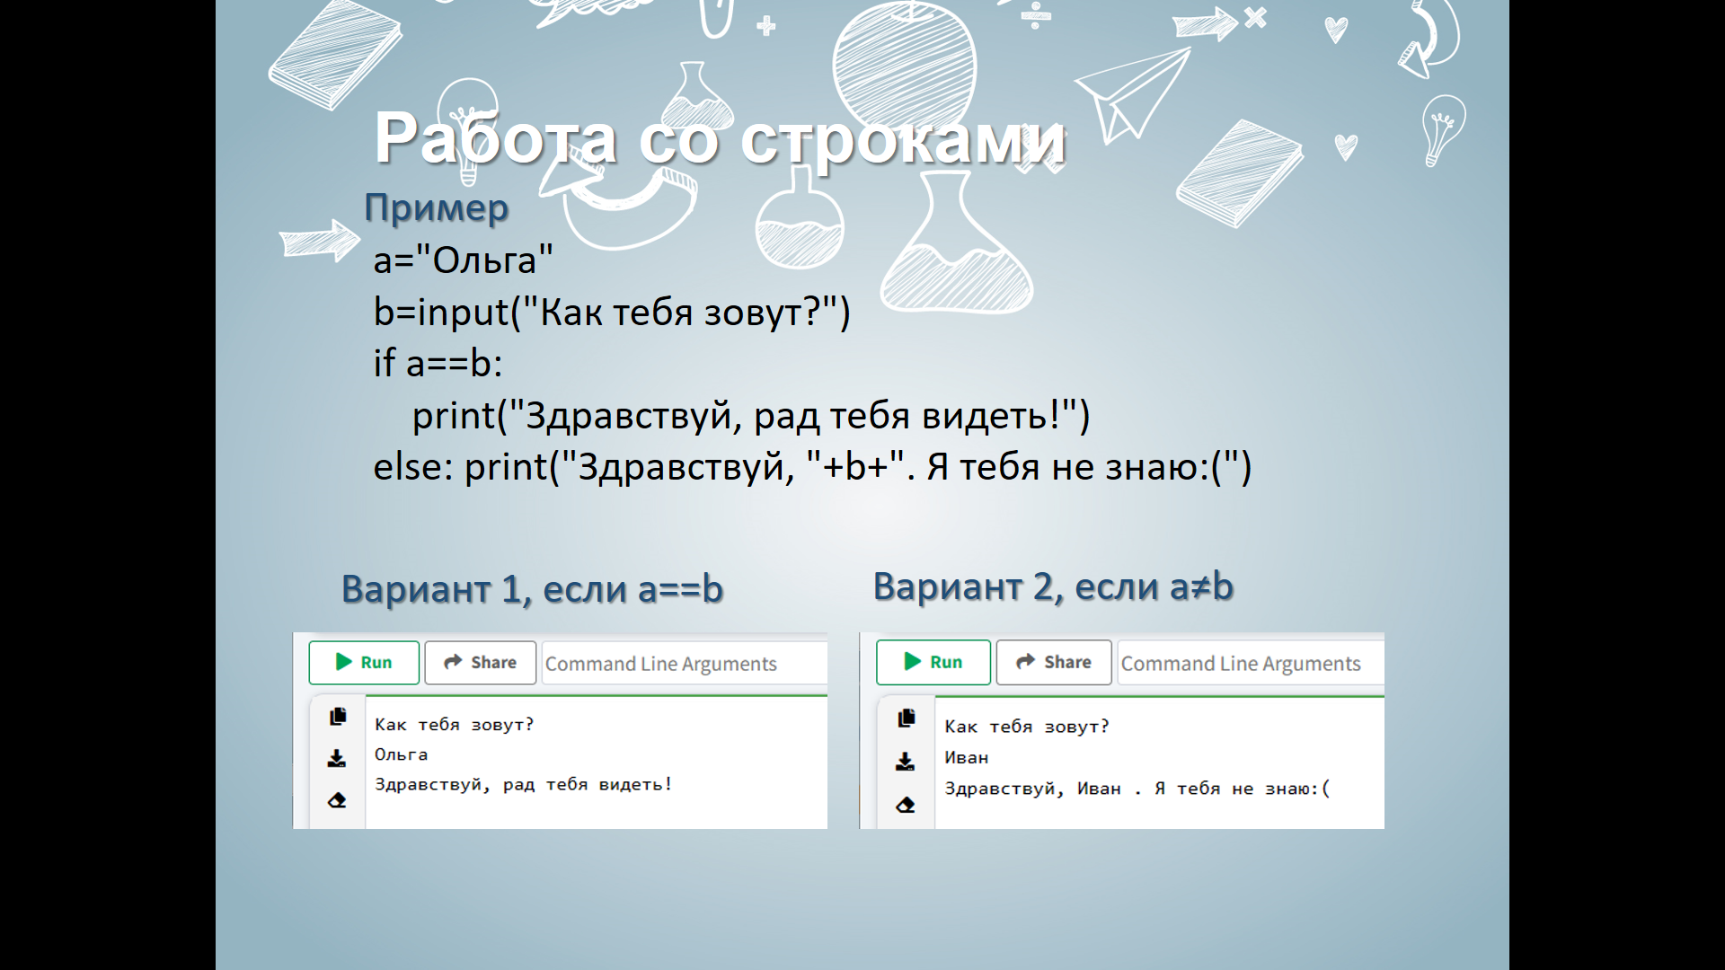
VІ | Практическое задание: 20 мин  Напишите программу для диалога пользователя с интерактивным помощником «Василием» в несколько строк с 1-2 вариантами ответа.  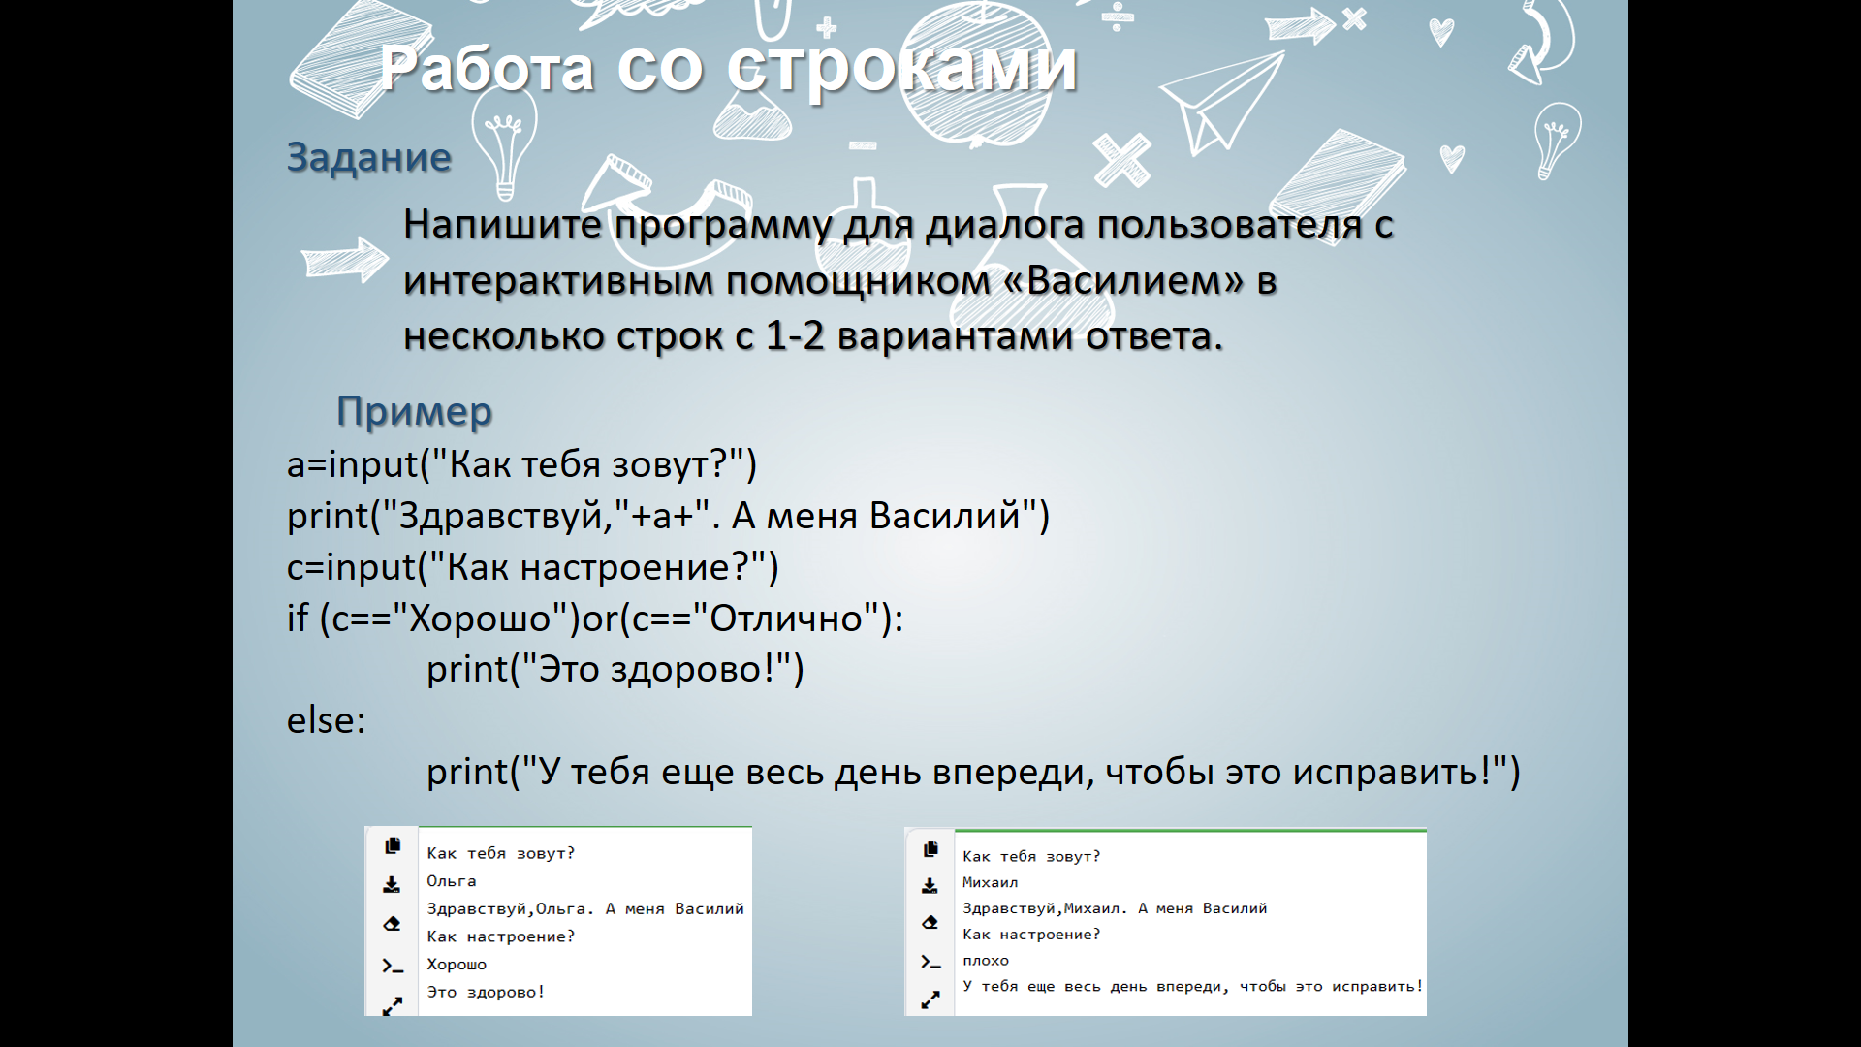
VІІ | Подведение итогов, оценивание: 7 мин  Для проверки усвоения материала вам нужно ответить на тестовые вопросы в среде Quizizz.com  https://quizizz.com/join  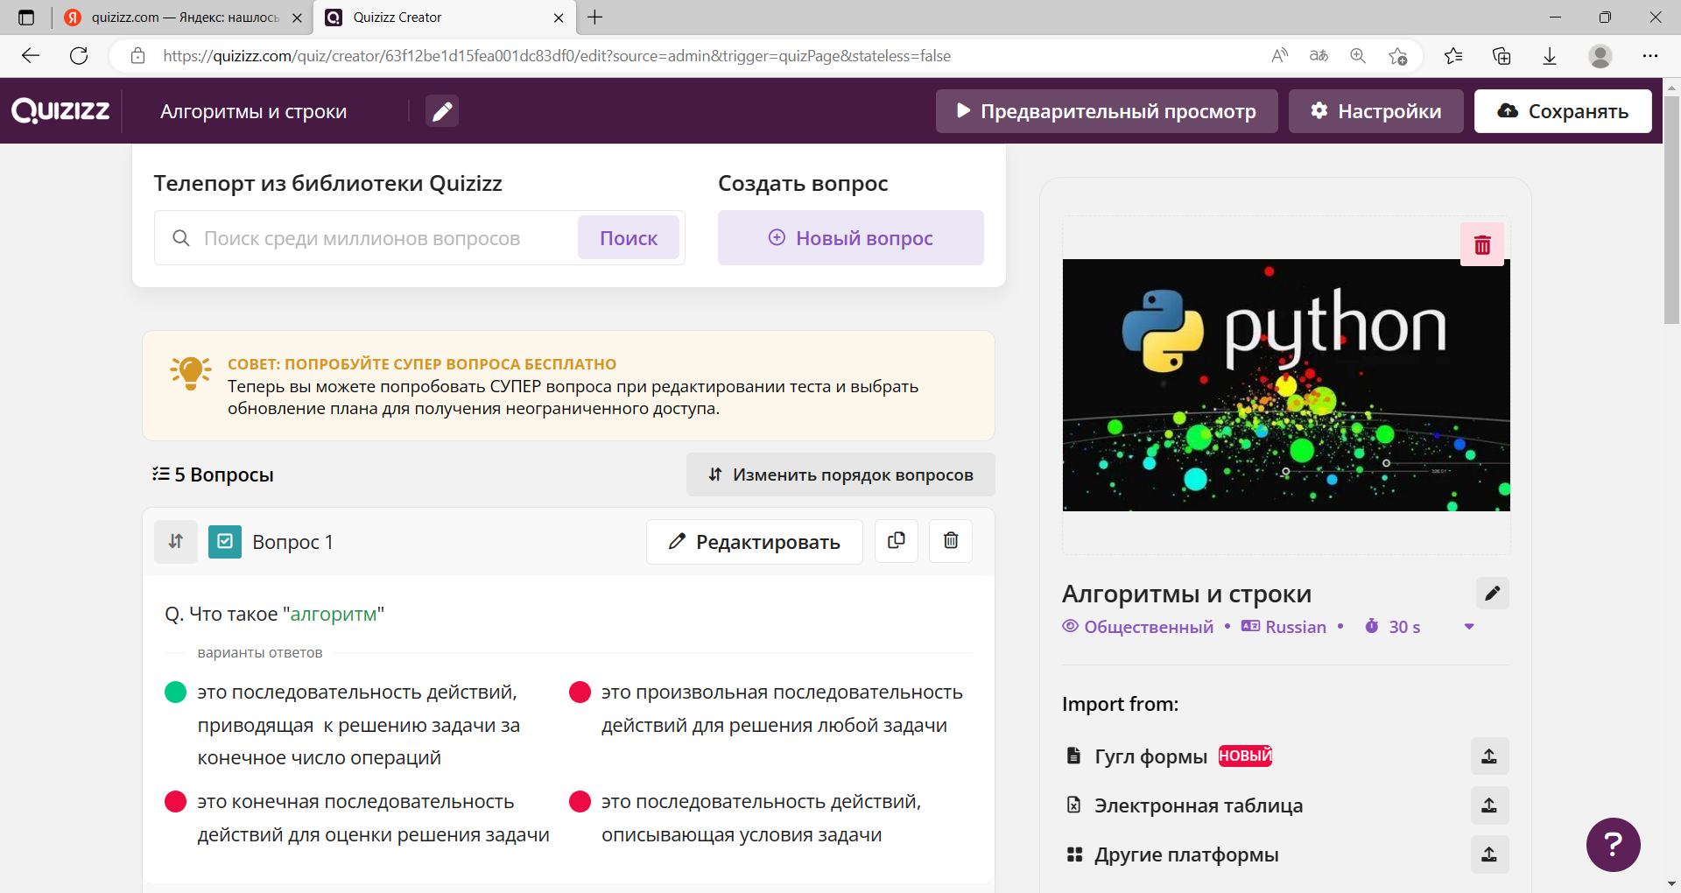
VІІI | Домашняя работа (3 мин)  Написать программу-помощник для подбора верхней одежды и обуви, в зависимости от температуры и наличия осадков. Данные получать от пользователя с клавиатуры.
IX | Рефлексия (5 минут)  Степень усвоения материала:  «Отлично», «хорошо», «удовлетворительно», «ничего не понял»  Какие сложности возникли и почему?

Оқытушының қолы/ Подпись преподавателя_________________________

